Co znamenají textilní značky a certifikáty, které nejčastěji potkáte v českých obchodech?
Mezi kvalitou, kterou garantují jednotlivé textilní certifikáty jsou tak značné rozdíly, že by Vás to až překvapilo. Minimální požadovaný podíl bio příze se totiž pohybuje od 5 po 95 %. A proto nemusí být výjimkou situace, kdy si zákazník zakoupí oblečení z regálu označeného "biobavlna", a pak si říká, že to vlastně ani není rozdíl...
Biotextilní trh je totiž poměrně mladý, a evropské, potažmo české úřady pro něj ještě nestačily zpracovat standardy. V současnosti se tak můžeme opírat jen o zahraniční či soukromé korporátní značky a certifikáty, mezi nimiž existují právě zmíněné rozdíly. Světlým bodem mezi mnoha rozličnými certifikáty představuje mezinárodní standard GOTS, jenž vznikl ze snahy o sjednocení a transparenost biotextilního trhu. Jako některé další má v sobě zakotveny navíc i požadavky na bezpečné, zdravé pracovní prostředí a sociální péči.

Co se tváří jako biotextilní certifikace, ale není:

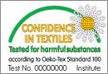
Oeko-Tex Standard 100
Oeko-Tex Standard 100 naleznete na českých pultech snad nejčastěji. Nejde o bio certifikát, ale ze zdravotního hlediska již znamená určitý posun oproti standardům platné české a evropské legislativy. Garantuje, že zboží bylo testováno na chemikálie, které jsou nebezpečné lidskému zdraví. Nijak tedy nezohledňuje podmínky pěstování ani následného zpracování materiálu - látky certifikované Oeko-Tex mohou pocházet z továren s nelidskými pracovními podmínkami, které zamořují své okolí toxickými chemikáliemi z výroby. Normy tohoto certifikátu omezují maximální obsah (nechrání tedy úplně) formaldehydu, kyselých nebo alkalických chemikálií, pesticidů, konzervačních látek jako jsou PCP, těžkých kovů , karcinogenních barviv a dalších chemických látek. Textil označený tímto logem by také měl mít pokožce vhodnou hodnotu pH. Tento standard má však nesrovnatelně benevolentnější požadavky oproti biotextilní certifikaci.
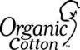
Organic cotton
Toto logo u nás potkáte také velmi často. Jedná se o privátní obchodní značku americké neziskové společnosti Textile Exchange, která se zaměřuje na zvýšení udržitelnosti světového textilního průmyslu. Nejedná se o logo biotextilní certifikace, negarantuje žádný podíl biobavlny v konečném výrobku, ani způsob zpracovávání a pracovní podmínky při výrobě. Cílem obchodní značky je pouze upozorňovat spotřebitele na existenci biobavlny! Značku mohou používat pouze členové organizace. V České republice jsou pod obchodní značkou Organic Cotton prodávány výrobky některých velkých oděvních řetězců.

Biotextilní certifikace:
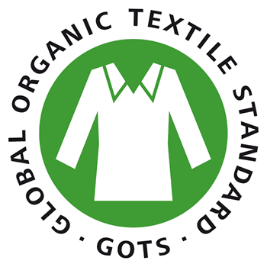
Global Organic Textile Standard (GOTS)
První skutečný bio certifikát v našem seznamu. Tento mezinárodní standard má v sobě zakotveny etické a ekologické požadavky od semínka, přes pěstování, textilní zpracování, balení až po distribuci. Zajišťuje nejen přísnou kontrolu výroby z ekologického hlediska, ale také dodržování sociálních podmínek ve výrobě v souladu s Fair Trade, a je tedy nejlepším vodítkem, pokud hledáte kvalitu a čistotu ve všech ohledech. Certifikace GOTS prochází každý druhý rok revizí a dalším zpřísněním podmínek. V současnosti jde o nejvíce komplexní a nejnáročnější biotextilní certifikaci, která je svými požadavky na čistotu a ekologii výroby zcela novým a samostatným kvalitativním stupněm v textilní výrobě.
Certifikuje dva stupně kvality:
a) organic (minimálně 95 % vláken musí mít původ certifikovaný jako „organic“ nebo „organic-in-conversion“, zbylých 5 % je vyhrazeno pro případy potřeby neorganických příměsí (povolené příměsi jsou přísně regulovány); je zakázáno používat GMO příměsi a není možno mísit vlákna stejného typu (tzn. nemůžete potkat 95 % biobavlny + 5 % bavlny) - nejčastěji je oněch 5 % využíváno na příměs elastanu ("lycra") pro výrobky s vysokou zátěží (spodní prádlo, sportovní oblečení atp.). Právě tento certifikát nesou materiály AMWA Organic.
b) made with x % organic materials (minimálně 70 % příze musí mít původ certifikovaný jako „organic“ nebo „organic-in-conversion“, zbylých 30 % je vyhrazeno pro případy potřeby neorganických příměsí, povolené materiály do příměsí jsou přísně regulovány; maximálně 10 % mohou být recyklovaná a syntetická vlákna, resp. maximálně 25 % pro ponožky, legíny a sportovní oblečení, opět je zakázáno používat GMO příměsi a není možno mísit vlákna stejného typu (tzn. nemůžete potkat 70 % biobavlny + 30 % bavlny)
Chcete se o GOTS dozvědět více?

Certifikace na necelé půli cesty:
V České republice stále častější, nejedná se ale v pravém smyslu o biotextil. Jedná se o textilie vyrobené ze surové biobavlny, ale následně již zpracovávané ryze konvenčním způsobem...
Pokud bychom takto vyrobené látky připodobnili k potravinám, jednalo by se o potraviny vyrobené sice ze surovin z ekologického zemědělství, které by však byly při následném zpracování, zjednodušeně řečeno, zasypány obvyklým koktejlem konvenčních chemikálií a "éček" bez sebemenší kontroly, natož pak regulace certifikační autoritou. Takováto potravina by přirozeně ani vzdáleně nemohla být označena jako bio výrobek. Někteří textilní výrobci a zvláště lobby velkých nadnárodních korporací (usilujících s minimálními náklady vytěžit co nejvíce z rozvíjející se "zelené vlny") se o tento zavádějící způsob komunikace však stále snaží, a právě jim na míru byly vytvořeny následující certifikace:
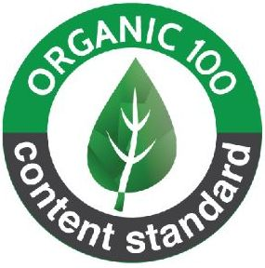
OCS 100 - Organic 100 Content Standard
Organic 100 Content Standard je soukromý certifikát americké nevládní společnosti Textile Exchange, která se zaměřuje na zvýšení udržitelnosti světového textilního průmyslu. Tento certifikát se však vztahuje pouze a jen k podílu vláken z ekologického zemědělství ve výrobku. Pokud na jeho štítku naleznete "Made with/Contains 100% organically grown material", máte jistotu, že byl vyroben z minimálně 95 % surové biobavlny a zbylých 5 % může být jakékoliv konvenční vlákno kromě konvenční bavlny. Nicméně to je vše co tato certifikace pokrývá. Tento cetifikát nezahrnuje absolutně žádná kritéria pro chemické látky a postupy, používané při následném zpracovávání, spřádání, tkaní/pletení, bělení, barvení ani finální úpravy - což znamená, že vše proběhlo konvenčně! Vzhledem k množství jedovatých chemikálií používaných v konvenční textilní výrobě se v případě této certifikace jedná pouze o marginální úlevu od znečišťování životního prostředí a v neposlední řadě, pro koncového uživatele takto certifikované výrobky nepředstavují ze zdravotního hlediska a zřejmých důvodů ani zdaleka takovou úlevu od chemické zátěže organismu jako v případě bio certifikované výroby...
OCS 100 žádným způsobem nereguluje ani bezpečné a etické pracovní podmínky, natož pak férové finanční ohodnocení. Nezřídka životu nebezpečné pracovní podmínky jsou v případě konvenčního textilního průmyslu v zemích třetího světa, kde se textil v drtivé většině vyrábí, již velmi dobře zdokumentovaným, ale bohužel stále ještě chronickým problémem. Protože OCS 100 ani tento problém neadresuje, ani samotné výrobce do jejich zlepšování nic netlačí...
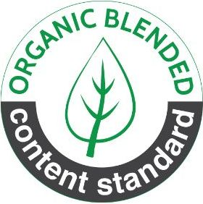
Organic Blended Content Standard
Stejně jako výše uvedená certifikace s tím rozdílem, že v tomto případě se ve výrobku nachází minimálně 5 % a maximálně 95 % vláken z ekologického zemědělství (obsah bio vláken nad 5 % je výslovně uveden, pokud na štítku žádný procentuálním podíl nenajdete, je obsah bio vláken na minimální možné hranici, tj. 5 %). Zbylé procento vláken ve výrobku může být jakékoliv vlákno. Stejně jako u certifikátu OCS 100, ani zde se neuvádí žádná pravidla pro celé následné zpracovávání surových přízí do podoby finálního výrobku - což znamená, že proběhlo konvenčně. Taktéž ani zde nejsou nijak ošetřeny ani bezpečné a etické pracovní podmínky.

Obzvláštní pozor je třeba si dávat na záměrně volené marketingové výroky "vyrobeno z biobavlny", "z biobavlny" a podobné, které jsou de jure sice správně, ale ve srovnání s tím, na co jsme zvyklí z oblasti biopotravin, mohou být pro neinformovaného spotřebitele obzvláště silně zavádějící. Vždy je třeba znát jaký certifikát výrobek nese a zda-li se vztahuje i na kompletní zpracování tak, jak jsme zvyklí u biopotravin. Volbou výrobků s těmito částečnými certifikacemi tudíž pouze a jen podporujete pěstitele biobavlny, ale s kompletní biotextilní výrobou kontrolující čistotu a etiku v celém procesu od semínka až po finální výrobek (např. GOTS - Global Organic Textile Standard) se tyto výrobky svými velmi omezenými benefity ani vzdáleně srovnávat nedají, což je v podstatě také jediným a hlavním důvodem jejich výrazně nižší ceny, a otázka jestli má takto certifikovaný výrobek pro Vás smysl zůstává jen na Vás. Výrobce své "za málo peněz hodně muziky" získal, pro spotřebitele je to v tomto připadě spíš naopak.

Etické certifikace:
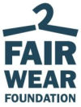
Fair Wear
Tato nadace se zaměřuje na zlepšení sociálních podmínek v oblasti oděvního průmyslu. Členské společnosti se zavazují k implementaci Code of Labour Practices do celého řetězu dodavatelů, který zahrnuje tyto standardy: lidé si vybírají zaměstnání na základě svobodné vůle; vyloučení diskriminace; zákaz práce dětí mladších 15 let; zaměstnanci mají právo vstoupit do odborů; zásada minimálních platů; regulovaná pracovní doba; zdravé a bezpečné pracovní prostředí; právně závazný pracovní vztah.
GOTS, neboli Global Organic Textile Standard je nejpřísnější mezinárodní biotextilní certifikace. Zajišťuje ekologickou čistotu výroby i konečného výrobku, čímž chrání životní prostředí, zdraví lidí zaměstnaných ve výrobě a v neposlední řadě i uživatelů biotextilu. GOTS má podrobně zpracovány i požadavky na bezpečné a lidsky důstojné pracovní podmínky.
Zajímá Vás, co konkrétně znamená, je-li látka certifikována GOTS?
- je vyrobena z přírodních bio vláken pocházejících z certifikovaného ekologického zemědělství (v některých případech s příměsmi – více viz dále)
- celé následné složité a mnohastupňové zpracování bio vláken na hotovou látku probíhá dle velice striktních standardů GOTS
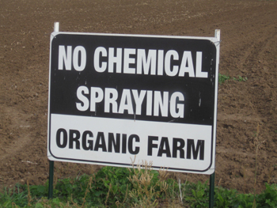
Surový materiál – bio vlákna
Drtivou většinu světové biotextilní výroby tvoří zpracovávání biobavlněných vláken, avšak vyrábí se též biolen, biohedvábí (někdy též mírumilovné), biovlna a podobně.
Společným jmenovatelem všech těchto materiálů je jejich čistota – během pěstování v režimu ekologického zemědělství jsou povoleny pouze zdravotně a ekologicky nezávadné postřiky a hnojiva, velmi často se používají výtažky z místních přírodních zdrojů, na hnojení hnůj a kompost, alternativní postupy využívající přirozené přírodní procesy (jako např. rostlinné pasti, lákání predátorů škůdců pěstované plodiny apod.). Díky tomu se bio vlákna již ve fázi surového materiálu vyhýbají mnoha a mnoha postřikům nebezpečných chemikálií (která se používají v konvenčním zemědělství a na vláknech již v této prvotní fázi ulpívají). Je samozřejmě zcela zakázáno používat GMO plodiny.
Zpracovávání
Surová biovlákna musí projít řadou výrobních kroků, než se z nich stanou hotové látky. Musí se vyčistit, spříst, vybělit a nabarvit, utkat či uplést a na závěr se hotové látky ještě ošetřují. Biotextilní standardy GOTS povolují používání pouze takových postupů a sloučenin, které jsou ekologicky i zdravotně šetrné, mnohdy připravené z přírodních surovin – výsledné textilní látky jsou díky tomu nezávadné, příjemné a měkké na dotek, a jsou-li kvalitně zpracované (i v biotextilní výrobě se dá setkat s technologicky nekvalitním zrpacováním), měly by i déle vydržet kvůli absenci mnoha desítek ošetření agresivními rozežírajícími chemikáliemi, v konvenční textilní výrobě běžně používanými.
Díky tomu, že jsou vyloučeny škodlivé chemikálie, je i odpadní voda čistější a vždy prochází řádnou úpravou, než je vypuštěna zpět do přírody. Dochází tím k zásadní ochraně životního prostředí. Konvenční textilní průmysl je totiž jedním z nejvíce ekologicky zatěžujících průmyslových odvětví na světě - právě díky obrovskému množství chemikálií spotřebovávaných ve složitém výrobním postupu a množství vody, které se tím zamoří a nevyčištěné z továren vypouští.
Stálé snižování spotřeby elektrické energie a vody na výrobu je další z dlouhodobých a každoročně sledovaných závazků biotextilních výroben, stejně jako minimalizace odpadu. Mimochodem, vzhledem k tomu, že řada úprav se v biotextilní výrobě provádí sloučeninami získávanými z přírodnin, je tento odpad možno následně jednoduše kompostovat.
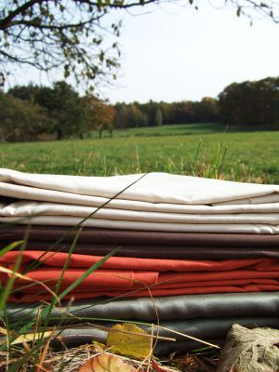
GOTS rozlišuje dvě úrovně čistoty neboli obsahu bio certifikovaných vláken ve výrobku, prakticky se setkáte především s tou první, přísnější:
Organic
Výrobek certifikovaný jako „organic“ obsahuje minimálně 95 % bio certifikovaných vláken. Zbývající procenta připadají buď na konvenční přírodní vlákna (s vyloučením vláken z GMO rostlin, konvenční bavlny a angorské vlny), regenerovaná celulózová vlákna (viskóza, modal, lyocell, atp.) - tato mohou být i recyklovaná či pocházet z bio suroviny, syntetická vlákna (povolen je jen polyamid, polypropylen, elastan a recyklovaný polyester), ocelová a minerální vlákna (s vyloučením azbestu, uhlíku a stříbra – vyloučení nanotechnologií).
Drtivá většina materiálů certifikovaných jako organic se však skládá buď ze 100% bio vláken nebo s příměsí elastanu kvůli zvýšení pružnosti pro zátěžové aplikace.
Made with x % organic
V tomto případě tvoří minimálně 70 % látky bio certifikovaná vlákna, maximálně 30 % nebio vlákna, z toho je povoleno maximálně 10 % syntetických vláken (resp. max. 25 % pro ponožky, legíny a sportovní oblečení).
V každém případě pro všechny GOTS certifikované textilní materiály platí velmi přísné (bio certifikovaná výroba je v současnosti nejčistší způsob textilní výroby na světě) limity pro zbytková residua, která dalece překračují legislativní kritéria pro kvalitu textilu v EU a ČR a dokonce i nároky na residua v textilu určeném pro kojence.
GOTS má v sobě zakotveny i rozsáhlé požadavky na etickou stránku výroby.
Všechny následující body vypadají jako něco samozřejmého. Pracovní podmínky na této úrovni v textilních továrnách v chudých státech světa (kde se v současnosti vyrábí drtivá většina světové textilní produkce) bohužel ale v současnosti zajišťuje právě pouze bio certifikace standardy GOTS nebo certifikace Fairtrade. Biotextil tak ze sociálního hlediska pro rozumně smýšlejícího člověka představuje cosi, co by mělo být v ideálním světě standardem napříč celou textilní výrobou a lidem dává mimo jiné možnost si vybrat eticky vyprodukované výrobky a podpořit to, jak by chtěli, aby tento svět vypadal...
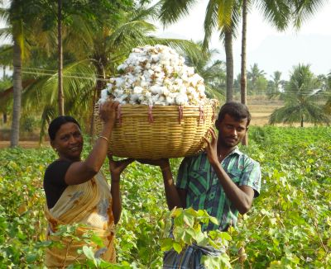
Svoboda zaměstnání
Nejsou povoleny žádné donucovací prostředky ke vstupu do zaměstnání a po upozornění s dostatečným předstihem mohou lidé práci opustit. Neexistuje jakékoliv zadržování lidí v zaměstnání proti jejich vůli.
Svoboda kolektivního vyjednávání
Všichni pracovníci mohou vstoupit či vytvořit odbory a kolektivně vyjednávat. Představitelé zaměstnanců nejsou za svou funkci v odborech diskriminováni a mají možnost ji vykonávat i na pracovišti.
Bezpečnost a čistota pracoviště
Zaměstnavatel vytváří bezpečné a čisté pracovní prostředí a poskytuje zaměstnancům potřebné ochranné pomůcky. Školí je v oblasti bezpečnosti a ochrany zdraví při práci, požární ochrany a nouzové evakuace. Zaměstnanci mají přístup k čistým toaletám, pitné vodě, volitelně též k prostoru pro odpočinek, jídelně a čistému uskladnění potravin. Tam, kde zaměstnavatel poskytuje ubytování, je čisté, bezpečné a uspokojuje základní lidské potřeby.
Zákaz dětské práce
Dětská práce je zakázána. Zaměstnatel navíc vytváří či přispívá k programům, které zajišťují přemisťování dětských pracovníků zpět do školní docházky. Mladí do 18 let nejsou zaměstnáváni na noční směny nebo na nebepečné práce. Vše probíhá v souladu s ILO.
Životní minimum
Odměna za práci odpovídá nejméně zákonnému minimu či průmyslovému benchmarku – podle toho, co je vyšší. V každém případě jsou platy lidí vždy dostatečné, aby umožňovaly uspokojení základních životních potřeb a možnost vytváření úspor.
Pracovní doba nesmí být přehnaná
Pracovní doba odpovídá místní legislativě nebo průmyslovému benchmarku, podle toho, co poskytuje zaměstnancům lepší ochranu. Pracovní doba na pravidelné bázi nepřesahuje 48 hodin týdně a průměrně mají pracovníci alespoň 1 den volna za týden. Přesčasy jsou dobrovolné a nepřekračují 12 hodin týdně, nejsou vyžadovány pravidelně a jsou odměňovány příplatkem.
Ochrana před diskriminací
Diskriminace (založena na rase, kastě, národnosti, náboženském vyznání, věku, handicapu, pohlaví, rodinném stavu, sexuální orientaci, členství v odborech nebo politickém přesvědčení) není povolena – ať už při najímání, kompenzacích, přístupu ke školení, povýšení, ukončení pracovního poměru nebo odchodu do důchodu.
Stálé zaměstnání
Pracovní vztah je založen na základě platné legislativy. Závazky k zaměstnancům nejsou obcházeny najímáním subdodavatelů, prací z domova nebo přehnaným počtem smluv na dobu určitou.
Zákaz hrubého a nehumánního zacházení
Fyzické zneužívání, výhrůžný fyzickým týráním, sexuální či jakékoliv obtěžování a slovní nadávky či jakékoliv jiné zastrašování je zcela zakázáno.

-------------------------------------------------------------------------------------------------------------------

Organická bavlna (mezinárodně označovaná jako Organic Cotton) je bavlna, která pochází z geneticky nemodifikovaných bavlníků se stává zejména v poslední době oblíbeným marketingovým pojmem.
Pěstování bavlny je disciplína, která je náročná nejen na vodu, ale i na ochranu rostlin bavlníků před škůdci, kteří dokážou zcela zdevastovat úrodu. Proto se proti škůdcům aplikují postřiky různými pesticidy a spotřeba pesticidů je u pěstování bavlny opravdu mimořádně masivní (postřik pesticidy se aplikuje až 20x ročně). Takto široké použití pesticidů je nejen finančně náročné a prodražuje pěstování, ale i ekologicky nepřívětivé a poškozující životní prostředí. Ještě před několika lety bylo pěstování bavlny tou oblastí, která celosvětově byla zodpovědná za nejvyšší objemy spotřebovaných pesticidů.
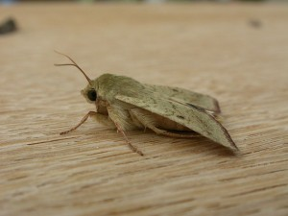
Černopáska bavlníková
Právě snaha o vytvoření bavlníku, který by byl odolný vůči škůdcům, stála v 70. a 80. letech 20. století za úsilím, které věnovaly přední světové genetické společnosti genetické modifikaci bavlníku. Hlavním škůdcem bavlníků je poměrně drobný motýl černopáska bavlníková (Helicoverpa Armigera). Bakterie Bacillus Thiringiensis (Bt) produkuje látku, která je smrtelná pro poměrně velmi úzký okruh živočichů, z nichž jedním je právě černopáska bavlnková. Geny, které spouštějí produkci dvou Bt bílkovin byly přeneseny do genetické struktury bavlníku a tak vznikla geneticky modifikovaná tzv. Bt bavlna. Pěstování Bt bavlny přináší až 80% úsporu pesticidů a v současné době je 70 až 80% bavlny, která je celosvětově pěstovaná právě geneticky modifikovaná Bt bavlna. Ačkoli se černopáska bavlníková postupem času stává vůči Bt bílkovinám imunní, další vývoj geneticky modifikované bavlny přinesl zlepšenou ochranu před černopáskou a i před některými dalšími výraznými škůdci. Bt bavlna je dnes asi nejvíce rozšířenou a nejpoužívanější geneticky modifikovanou plodinou celosvětově.
Termín organická bavlna označuje bavlnu, která byla vypěstována z původního, geneticky nemodifikovaného bavlníku. Největšími producenty organické bavlny jsou v současné době Turecko, USA a Čína. Termín organická bavlna ale v žádném případě neznamená, že geneticky nemodifikovaná bavlna byla vypěstována ekologicky šetrným způsobem, tedy s minimálním použitím pesticidů. Navíc vlastnosti organické a Bt bavlny jsou shodné a obě bavlny od sebe rozlišit je možné pouze metodami genetického inženýrství.

Pěstování
Bavlna je v současné době jednou z nejrozšířenějších textilních surovin. Její produkce přesahuje 25 miliónů tun ročně a plocha, na které se pěstuje bavlník zabírá asi 2,5% světové obdělávané půdy.
Bavlněná příze je základem pro výrobu bavlněných látek i pro výrobu bavlněných úpletů. Ale proces, jak získat bavlněnou přízi z uzrálých chomáčků bavlny na plantážích je poměrně náročný a donedávna byl i velmi pracný a spotřebovával obrovské množství ruční práce.
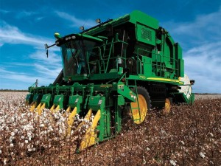Až do 50. let 20. století se bavlna sklízela především ručně. Teprve v průběhu 50. let se na trhu objevily první použitelné kombajny, které se v dnešní podobě vyvíjely od 30. let 20. století ve Spojených státech (vedoucí osobou byl John D. Rust). Dnes se bavlna sklízí obvykle ve 3 sklizních, z nichž nejkvalitnější bavlna pochází obvykle z druhé sklizně. Před vlastní sklizní se bavlníky zbaví listí pomocí chemických defoliantů. Moderní bavlníkový kombajn je poměrně složité zařízení, které chomáčky bavlny nejen sklidí, ale zároveň vytvoří i kompaktní blok sklizené bavlny o váze přibližně 10 tun, který se nazývá modul.
Další nezbytnou operací je odstranění semen ze sklizené bavlny. Až do počátku 19. století se i tato operace prováděla ručně a k jejímu uskutečnění bylo zapotřebí obrovské množství lidské práce, kterou vykonávali především černí otroci na jihu Spojených států. V roce 1796 si patentoval Eli Whtiney odzrňovací stroj, který poměrně spolehlivě odděloval bavlněná vlákna od bavlněných semen a jeho princip se používá dodnes. Až vynález odzrňovacího stroje umožnil masivní rozšíření bavlny.
Vlastní proces, při kterém vzniká bavlněná příze se nazývá přadení a podle požadavků na kvalitu a vlastnosti příze zahrnuje několik samostatných operací. Smyslem těchto operací je vytvořit homogenní, stejnoměrnou směs bavlněných vláken, která jsou orientována jedním směrem a pruhy této směsi následně spřást do bavlněné příze. V průběhu jednotlivých operací se surová bavlna čistí, suší, mísí a v závěrečné fázi i spřádá. Pro silnější příze se vytváří tzv. skaná příze, kdy několik hotových vláken příze se spojí do silnější vzájemným zákrutem. Linky na spřádání bavlny jsou dnes obvykle automatizované, s vysokým výkonem a s kontrolou kvality výsledné příze.

Historie bavlny
Bavlna je v současné době asi nejrozšířenější a nejčastěji používaná textilní surovina. Její historii je možné sledovat až 10.000 let zpět, kdy se poprvé historicky objevuje v Egyptě. Nezávisle na starověké středomořské kultuře byla bavlna používána i v Mexiku, kde lze první nálezy datovat do doby cca 5.000 let př. n.l. Asi nejbouřlivější období rozvoje zaznamenalo pěstování bavlny na počátku kolonizace Nového Světa, kdy od poloviny 16. století vznikaly na východním a jihovýchodním pobřeží Spojených států rozlehlé bavlníkové plantáže. Potřeba levné pracovní síly, která by obhospodařoval právě bavlníkové plantáže stála mj. za masivním dovozem otroků z Afriky do Spojených států. Průmyslová revoluce, která propukla v 18. století, zmechanizovala a zrychlila proces výroby bavlněné tkaniny a vytvořila podmínky pro to, aby se bavlna stala nejrozšířenější textilní surovinou.
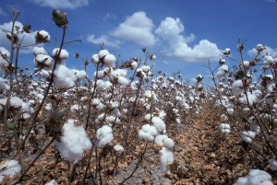
Gossypium barbadense
Bavlněná látka se vyrábí z vláken ze semen rostliny rodu bavlníku (Gossypium), který tvoří asi 40 různých druhů. Bavlník jsou tropické nebo subtropické keřovité rostliny, které dosahují výšky od 1,5 m do 3 m. Po odkvetení se vytvoří tobolka, která obsahuje okolo pěti semen a je obrostlá jemnými chomáčky vláken. Chomáčky vláken se sklízejí a jsou základní výchozí surovinou pro poměrně komplikovaný proces zpracování surové bavlny na jemnou bavlněnou látku. Nejkvalitnější bavlna pochází z keřů bavlníku keřovitého (Gossypium barbadense), pěstovaného na ostrovech u jihovýchodního pobřeží USA – tzv. Sea Island bavlna. Velmi kvalitní a u nás populární je i bavlna egyptská. Při výrobě bavlněné látky platí, že výsledná tkanina je tím kvalitnější, čím jsou výchozí bavlněná vlákna tenčí a delší.
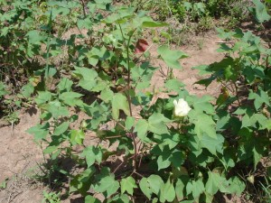
Gossypium hirsutum
Okolo 90% v současnosti vprodukované bavlny pochází z druhu Gossypium hirsutum, který je původem ze Střední Ameriky (Mexiko, karibská oblast a Florida) a dobře se tomuto bavlníku daří ve vyšších polohách místních vrchovin. Cca 8% celosvětové produkce představuje mimořádně kvalitní bavlna z bavlníku Gossypium barbedense, která pochází z tropických oblastí Jižní Ameriky a v současné době se pěstuje hlavně na jižním atlantickém pobřeží Spojených států (tzv. Sea Island bavlna – více se o Sea Island bavlně dozvíte na našem blogu) a v Egyptě. Největší světoví producenti surové bavlny jsou uvedeni v následující tabulce (údaje z roku 2011).
Země | Produkce v milionech tun
Čína | 7,2
Indie | 5,9
Spojené státy | 3,9
Pakistán | 2,2
Brazílie | 2,0
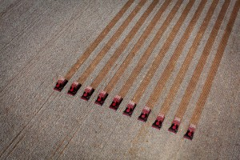
Sklizeň bavlny
Bavlník byl jednou z prvních průmyslově pěstovaných rostlin, která byla v masivní míře geneticky modifikována. Účelem genetických úprav bylo především zvýšit odolnost bavlníku proti přirozeným hmyzím škůdcům a geneticky modifikované bavlníky jsou dnes extrémně rozšířené ve všech oblastech pěstování bavlny (okolo 70% současně pěstovaných bavlníků je geneticky upravených). Bavlna, která pochází z původních, geneticky neupravených bavlníků se dnes nazývá Organic Cotton.
Bavlna vděčí za svoji oblíbenost několika faktorům. Je velmi příjemná na omak, dobře saje, má dobrou pevnost a dobře se udržuje (pere). Na druhou stranu se poměrně dost mačká, méně kvalitní bavlněné látky mají tendenci žmolkovat a její tepelně izolační vlastnosti (a tedy ochrana před chladem) jsou pouze průměrné. V kombinaci svých užitných vlastností je bavlna opravdu ideálním materiálem na výrobu košilí a halenek.
Naší nabídku lxusních bavlněných košilí přední londýnské značky Turnbull & Asser najdete na www.SEKORA.cz.

